Správa o činnosti pedagogického klubu

- Prioritná os | Vzdelávanie
- Špecifický cieľ | 1.1.1 Zvýšiť inkluzívnosť a rovnaký prístup ku kvalitnému vzdelávaniu a zlepšiť výsledky a kompetencie detí a žiakov
- Prijímateľ | Základná škola, M.R. Štefánika 910/51, 07501 Trebišov
- Názov projektu | Zvýšenie čitateľskej, matematickej a prírodovednej gramotnosti žiakov základnej školy
- Kód projektu ITMS2014+ | 312011R032
- Názov pedagogického klubu | Klub učiteľov PDAG I. stupeň ZŠ
- Dátum stretnutia pedagogického klubu | 09.01.2020
- Miesto stretnutia pedagogického klubu | ZŠ M.R. Štefánika, Trebišov, učebňa č.9
- Meno koordinátora pedagogického klubu | Mgr. Andrea Kocáková
- Odkaz na webové sídlo zverejnenej správy | www.zsmrstv.edupage.org
- Manažérske zhrnutie:

1.
Na zasadnutí klubu zo dňa 09.01.2020 sme sa zamerali na vyhodnotenie vyučovania na tému Zásady zdravej výživy. Zhodnotili sme aktivity pre žiakov, v ktorých sme zvýšili ich povedomie o potravinách vhodných a nevhodných pre zdravé fungovanie ľudského tela. Hodnotili sme námety na danú tému, ktoré sme čerpali z rôznych médií. Hlavným zdrojom informácií bol internet a inšpirovali sme sa taktiež prírodovednou literatúrou a literatúrou tvorivých činností.
Hodnotili sme reálny stav prírodovednej gramotnosti a podstatou hodnotenia predstavoval hlavný cieľ prírodovednej gramotnosti, ktorý bol pri hodnotení nosný. Fundament tvorí rozvíjanie a saturácia poznania žiaka v oblasti spoznávania prírodného prostredia javov s ním súvisiacich tak, aby bolo schopné orientovať sa v informáciách a spracovávať ich objektívne do takej miery, do akej mu to povoľuje jeho kognitívna úroveň.
Našu prácu, ktorá viedla k splneniu hlavného cieľa sme hodnotili pozitívne. Tvorivou činnosťou na vyučovaní, aktivizujúcimi metódami a využívaním IKT sme zvýšili prírodovednú gramotnosť žiakov, ktorí nové poznatky zvládali ľahšie a ich uchovanie v pamäti je dlhodobé. Tieto vyjadrenia vychádzali nielen praktických skúseností z hodín, ale aj samotné testovanie po ukončení tematického celku tieto naše poznatky potvrdili.
Pripravili sme si námety na ďalšie vyučovacie hodiny, ktoré budú korešpondovať so zásadami zdravej výživy a s témou pitný režim .

Žiaci na hodine rozvíjali:
- spôsobilosť tvoriť závery a zovšeobecnenia,
- kritické myslenie,
- spoluprácu,
- komunikáciu,
- kreativitu,
- tvorivé činnosti

kľúčové slová:
- zdravý životný štýl, potravinová pyramída, zdravé a nezdravé potraviny,

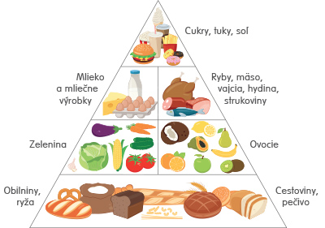
Hlavné body, témy stretnutia, zhrnutie priebehu stretnutia:
- Zhodnotenie odučenej vyučovacej hodiny.
Téma: Zdravý životný štýl
Ciele hodiny boli splnené.
Žiaci dokážu :

- Opísať proces trávenia, pri ktorom si človek ponecháva v tele z potravy látky, ktoré potrebuje a zvyšok z tela vylučuje.
- Žiak vie vysvetliť, princíp fungovania potravinovej pyramídy.

Daný tematický celok bol pre žiakov projektovaný zážitkovým učením. Využívali sme náučné videá, pesničky, nákresy. Tráviacu sústavu sme prezentovali prostredníctvom busty, a ako maketa nám poslúžil aj nákres siluety spolužiaka. Pre žiakov bolo vyučovanie veľmi zaujímavé, zábavné a poznatky boli ľahko zapamätateľné.

- Hodnotenie PDAG a charakteristika úrovne

Hlavným cieľom prírodovednej gramotnosti je rozvíjať poznanie žiaka v oblasti spoznávania prírodného prostredia javov s ním súvisiacich tak, aby bolo schopné orientovať sa v informáciách a spracovávať ich objektívne do takej miery, do akej mu to povoľuje jeho kognitívna úroveň.
Viedli sme žiakov k:
- spoznávaniu životného prostredia,
pozorovaniu zmien, ktoré sa v ňom dejú, k vnímaniu pozorovaných javov ako časti komplexného
celku prírody;
- rozvoju schopnosti získavať informácie o prírode pozorovaním, skúmaním a hľadaním v rôznych i
informačných zdrojoch;
- rozvoju schopnosti pozorovať s porozumením prostredníctvom využívania všetkých zmyslov a
jednoduchých nástrojov, interpretovať získané informácie objektívne;
- opisovaniu, porovnávaniu a klasifikácii informácií získaných pozorovaním;
- rozvoju schopnosti realizovať jednoduché prírodovedné experimenty; 21 - nazeraniu na problémy a
ich riešenie z rôznych uhlov pohľadu;
- tvorbe a modifikácii pojmov a predstáv, ktoré opisujú a vysvetľujú základné prírodné javy a
existencie;
- uvedomeniu si potreby prírodu chrániť a k aktívnemu zapojeniu sa do efektívnejšieho využívania
látok, ktoré príroda ľuďom poskytuje; - poznaniu fungovania ľudského tela,
k rešpektovaniu vlastného zdravia a k jeho aktívnej ochrane prostredníctvom zdravého životného

Rozvíjali sme štyri úrovne gramotnosti:
1. Nominálnu prírodovednú gramotnosť – žiacispoznávali základné prírodovedné termíny a názvy.
2. Funkčnú prírodovednú gramotnosť – žiaci sa naučili používať terminológiu (prírodovednú) v jednoduchých súvislostiach.
3. Pojmovú a procedurálnu gramotnosť – viedli sme žiakov k využívaniu prírodovedných vedomostí v konkrétnych činnostiach.
4. Viacrozmernú prírodovednú gramotnosť – na základe predchádzajúcich úrovni žiaci chápali podstatu vedy, jej histórie, kultúrnej významnosti.

Zážitkovým učením, využívaním mediálnych zdrojov, zapájaním zmyslov do edukačnej činnosti sme úspešne rozvíjali poznanie žiaka v oblasti spoznávania prírodného prostredia javov s ním súvisiacich tak, aby bolo schopné orientovať sa v informáciách a spracovávať ich objektívne do takej miery, do akej mu to povoľuje jeho kognitívna úroveň.

- Príprava a rozpracovanie témy na nasledujúcu vyučovaciu hodinu.
Téma: Pitný režim

Viesť žiakov k vedomostiam a zručnostiam:

- Vysvetliť ako sa voda dostáva do organizmu,
- zakresliť hlavné časti vylučovacej sústavy,
- zakresliť ako sa voda dostáva do organizmu,
- vysvetliť pitný režim,
- odporučiť zmeny v pitnom režime,
- pracovať v skupine a byť svojimi poznatkami a zručnosťami prínosom,
- byť aktívnou súčasťou pracovného tímu.

Príprava pomôcok na budúcu hodinu

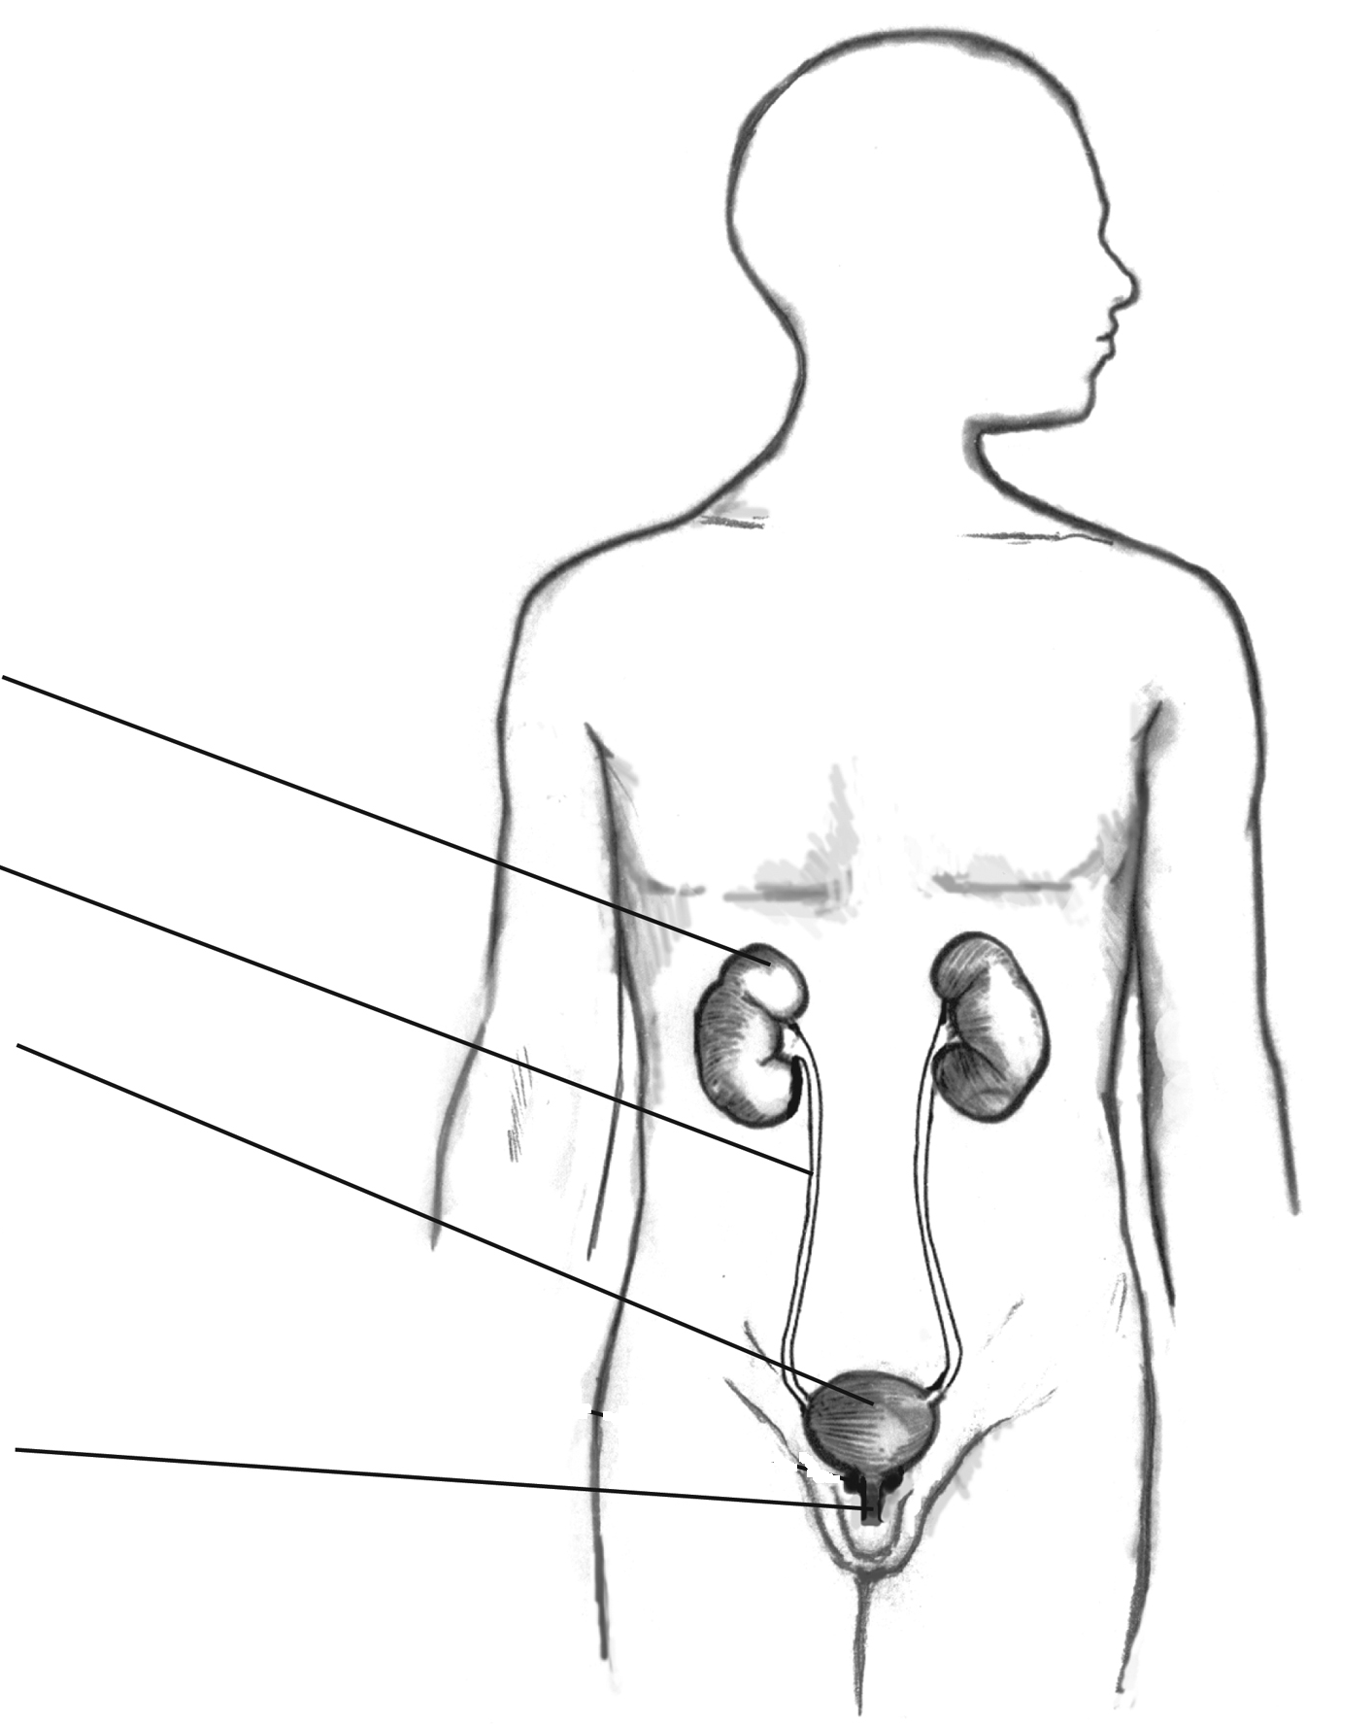
Pripravili sme si pracovný list Vylučovacia sústava a prezentáciu , ktorou oboznámime žiakov s úlohou vylučovacej sústavy a dôležitosťou dodržiavania pitného režimu.

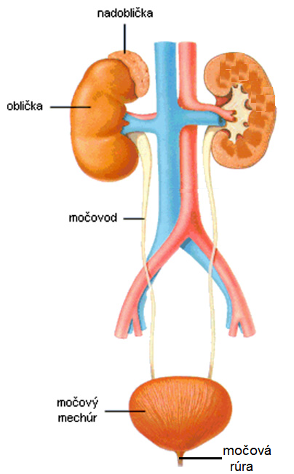

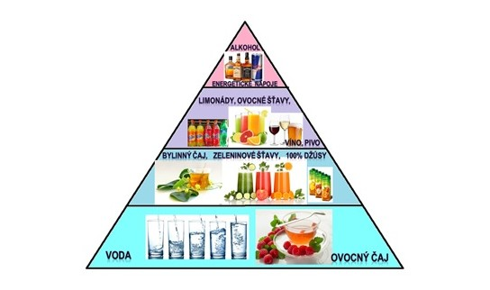
- Závery a odporúčania:

Zhrnutie priebehu stretnutia

Tematický celok Človek odhalil žiakom proces trávenia a zásad zdravej výživy.
Zhodli sme sa, že táto téma mala v každej triede veľmi veľkú odozvu a pochopenie faktov, s ktorými sa žiaci oboznamovali. Dôvodov bolo viac, a to nielen, že sa téma týkala ľudského tela, čo je pre žiakov zaujímavé, ale najmä to, že sme využili inovačné metódy, zážitkové učenie a zapájali sme zmyslové vnímanie žiakov, ktoré viedlo k rýchlejšiemu a hlbšiemu pochopeniu učiva.

Odporúčanie do praxe:
- Klásť dôraz na zmyslové vnímanie žiakov.
- Viesť žiakov k riešeniu problémových situácií, diskutovať o nich a spoločne hľadať riešenia.

- Vypracoval (meno, priezvisko) | PaedDr. Mária Štefanová
- Dátum | 09.01.2020
- Podpis
- Schválil (meno, priezvisko) | Mgr. Andrea Kocáková
- Dátum | 09.01.2020
- Podpis

Príloha Prezenčná listina zo stretnutia pedagogického klubu
Príloha správy o činnosti pedagogického klubu

Prioritná os: | Vzdelávanie
Špecifický cieľ: | 1.1.1 Zvýšiť inkluzívnosť a rovnaký prístup ku kvalitnému vzdelávaniu a zlepšiť výsledky a kompetencie detí a žiakov
Prijímateľ: | Základná škola, M.R. Štefánika 910/51, 07501 Trebišov
Názov projektu: | Zvýšenie čitateľskej, matematickej a prírodovednej gramotnosti žiakov základnej školy
Kód ITMS projektu: ITMS2014+ | 312011R032
Názov pedagogického klubu: | Klub učiteľov PDAG I. stupeň ZŠ

PREZENČNÁ LISTINA

Miesto konania stretnutia:Základná škola, M.R. Štefánika 910/51, 07501 Trebišov ,
Učebňa č. 9
Dátum konania stretnutia: 09.01.2020
Trvanie stretnutia: od 14:00 hod - do 16:00 hod

Zoznam účastníkov/členov pedagogického klubu:Klub učiteľov PDAG I. stupeň ZŠ
č. | Meno a priezvisko | Podpis | Inštitúcia
1. | Mgr. Andrea Kocáková |  | ZŠ, M.R. Štefánika 910/51, 07501 Trebišov
2. | Mgr. Ivana Ilošvayová |  | ZŠ, M.R. Štefánika 910/51, 07501 Trebišov
3. | PaedDr. Mária Štefanová |  | ZŠ, M.R. Štefánika 910/51, 07501 Trebišov
4. | Mgr. Renáta Lapitková |  | ZŠ, M.R. Štefánika 910/51, 07501 Trebišov
5 | Mgr. Denisa Telepčáková |  | ZŠ, M.R. Štefánika 910/51, 07501 Trebišov
Meno prizvaných odborníkov/iných účastníkov, ktorí nie sú členmi pedagogického klubu a podpis/y:

č. | Meno a priezvisko | Podpis | Inštitúcia

